Escola Municipal de Educação Básica Augustinho Marcon.
Catanduvas, novembro de 2020.
Diretora: Tatiana Bittencourt Menegat.
Assessora Técnica Pedagógica: Maristela Apª. Borella Baraúna.
Assessora Técnica Administrativa: Margarete Petter Dutra.
Professora: Gislaine Guindani.
Aluno(a):
Disciplina: PROSEDI
1º ano.

AULA 03- SEQUÊNCIA DIDÁTICA: ALFABETIZAÇÃO LÚDICA
16/11/20 A 20/11/20

1 º ETAPA: ASSISTA O VÍDEO SOBRE DÚZIA E MEIA DÚZIA:
https://www.youtube.com/watch?v=yx_2Gglf-JU
2° ETAPA:
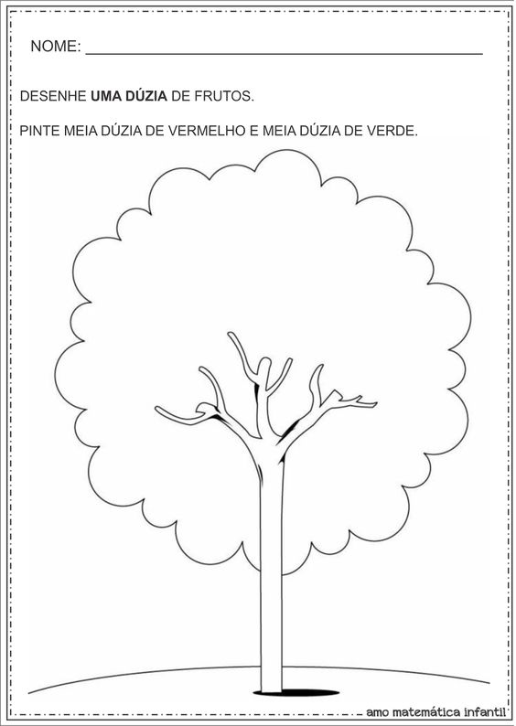

3° ETAPA: JOGO DA MEMÓRIA DA DÚZIA E MEIA DÚZIA.
NESTA ATIVIDADE O ALUNO VAI PRECISAR DE AUXÍLIO PARA LER AS PEÇAS.
RECORTE AS PEÇAS, E COLE EM UM MATERIAL MAIS FIRME. DEPOIS EMBARALHE, E ENCONTRE OS PARES.

MEIA DÚZIA
DE
OVOS

1 DÚZIA
DE OVOS

6 OVOS
6 BANANAS
12 OVOS

MEIA DÚZIA
DE
BANANAS

1 DÚZIA
DE
BANANAS

1 DÚZIA
DE
LARANJAS

12
BANANASS

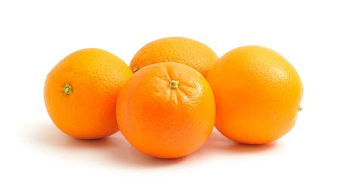
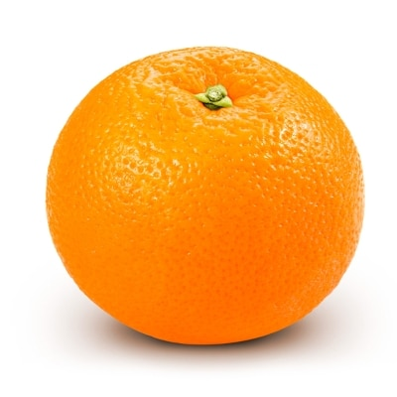

MEIA DÚZIA
DE
LARANJAS

12 LARANJAS
6 LARANJAS

BOA ATIVIDADE!
LEMBRANDO

1 DÚZIA = 12
MEIA DÚZIA= 6

